Федеральное агентство по образованию
Государственное образовательное учреждения высшего профессионального образования

Уфимский Государственный Авиационный Технический Университет

Кафедра ТС

Курсовая работа по ТЭС

Расчёт системы передачи дискретных сообщений

Вариант 25.

Выполнил: ст. гр. СПР-309

Меньшиков Н.В.

Принял: ассистент Зотов К.Н.

Уфа 2006 г.

ЗАДАНИЕ на курсовую работу по курсу "теория электрической связи"
Рассчитать основные характеристики системы передачи сообщений (блок-схема 1), включающий в себя источник сообщений (ИС), дискретизатор (Д), кодирующее устройство (Кодер), модулятор (Мод), линия связи, демодулятор (Дем), декодер (Дек) и фильтр-восстановитель (ФВ).

ИС

Д

Кодер

Мод

Линия связи

Дем

Дек

ФВ
Блок-схема 1. Система передачи сообщений

Вариант 25.
a_{min} = -6,4 , [B];
a_{max} = 6,4 , [B];
F_{c} = 8*10³ , [Гц];
j = 77;
Вид модуляции ФМ;
N₀ = 7,24·10⁻⁷ , [B²/Гц];
Способ приема когерентный.

1. Источник сообщений
Источник сообщений выдает сообщение а(t), представляющее собой непрерывный стационарный случайный процесс, мгновенные значения которого в интервале а _{min} a _{max} распределены в виде равнобедренного треугольника, а мощность сосредоточена в полосе частот от 0 до F_{c.}
Требуется:
- $σ_{а}^{2},m_{a}$Записать аналитические выражения и построить график одномерной плотности вероятности мгновенных значений сообщения а(t);
- Найти мат. ожидание и дисперсию сообщения а(t);
- Построить график случайного процесса (рисунок 1.2) и на графике обозначить max значение сигнала, математическое ожидание и среднеквадратичное отклонение.

- Так как распределение одномерной плотности вероятности имеет вид равнобедренного треугольника (рисунок 1.1), то

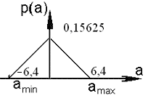
Рисунок 1.1. Распределение одномерной плотности вероятности
2)

3)
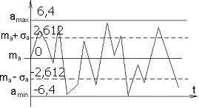
Рисунок 1.2. График случайного процесса

2. Дискретизатор
Передача непрерывного процесса осуществляется дискретными методами. Для этого сообщение а(t) дискретизируется по времени и квантуется по уровню с равномерным шагом. Шаг квантования по уровню Δа= 0,1В.
Требуется:
- Определить шаг дискретизации по времени (Δt);
- Определить число уровней квантования (L);
- Рассчитать среднюю мощность шума квантования;
- Рассматривая дискретизатор как источник дискретного сообщения с объемом алфавита L, определить его энтропию и производительность (Н, Н’), отсчеты, взятые через интервал Δt, считать независимыми.
1)
2)

$−\frac{Δa}{2}≤ε≤\frac{Δa}{2}$
3) Учитывая, что , имеем:
$$P_{\text{шк}}=\int_{−\frac{Δa}{2}}^{\frac{Δa}{2}}{ε^{2}⋅\frac{1}{Δа}}dε=\frac{1}{Δa}⋅\frac{ε^{3}}{3}|_{\frac{−Δa}{2}}^{\frac{Δa}{2}}=\frac{1}{Δa}⋅\left(\frac{{\left(\frac{Δa}{2}\right)}^{3}}{3}−\frac{{\left(\frac{−Δa}{2}\right)}^{3}}{3}\right)=8,\text{33}⋅{\text{10}}^{−4},[\text{Вт}]$$

4)
Следовательно, H = 7 бит/символ (округляем в большую сторону).
Производительность источника равна:

3. Кодер
Кодирование осуществляется в два этапа.
Первый этап:
Производится примитивное кодирование каждого уровня квантованного сообщения κ– разрядным двоичным кодом.
Второй этап:
К полученной κ– разрядной двоичной кодовой комбинации добавляются проверочные символы, формируемые в соответствии с правилами кодирования по коду Хэмминга.
В результате этих преобразований на выходе кодера образуется синхронная двоичная случайная последовательность b(t) (синхронный случайный телеграфный сигнал), состоящая из последовательности биполярных импульсов единичной высоты, причем положительные импульсы в ней соответствуют символу «0», а отрицательные – символу «1» кодовой комбинации.

1. Определим число разрядов кодовой комбинации примитивного кода κ, необходимое для кодирования всех L уровней квантованного сообщения.

2. Определим избыточность кода при использовании кодирования Хэмминга.
n = k+4 = 11;

3. Запишем двоичную кодовую комбинацию, соответствующую передаче j-го уровня, считая, что при примитивном кодировании на первом этапе j-му уровню ставится в соответствии двоичная кодовая комбинация, представляющая собой запись числа j в двоичной системе счисления. В полученной кодовой комбинации укажем информационные и проверочные разряды.

j=77 в двоичном виде 1001101

Код Хэмминга представляет собой блочный код, который позволяет выявить и исправить ошибочно переданный бит в пределах переданного блока. Контроль целостности данных осуществляется путём добавления к данным определённого количества контрольных бит, которое зависит от размера передаваемых данных. Количество необходимых контрольных бит можно определить из следующего неравенства:
k - размер блока данных в битах;
r - количество необходимых контрольных бит;

В отличие от других методов коррекции ошибки, где контрольные биты дописываются в конец или начало блока данных (либо вообще в другом пакете данных), биты кода Хэмминга записываются вместе с данными в строго определённых позициях.

Здесь и далее мы будем нумеровать биты не с нуля, а с единицы. Тогда позиции в которых записываются контрольные биты соответствуют степеням двойки (2^{k}, k = 0, 1, 2, ...), то есть 1, 2, 4, 8 и т.д.

Передаём 7-битовый код 1001101
Для контроля целостности блока данных такой длины, нам необходимо 4 бита кода Хэмминга, которые записываются в позициях 1, 2, 4, 8:

Таблица 1. Расположение битов кода Хэмминга (отмечены '*').

Позиция бита | 11 | 10 | 9 | 8 | 7 | 6 | 5 | 4 | 3 | 2 | 1
Значение бита | 1 | 0 | 0 | * | 1 | 1 | 0 | * | 1 | * | *

Контрольная сумма формируется путем выполнения операции "исключающее ИЛИ" над кодами позиций ненулевых битов. В данном случае это 11, 7, 6, 5.

Таблица 2. Нахождение контрольной суммы.
11 | 1011
7 | 111
6 | 110
3 | 11
Сумма | 1001
Полученная контрольная сумма записывается в соответствующие разряды блока данных - младший бит в младший разряд. Таким образом формируется следующий блок данных:

Таблица 3. Результирующий блок данных.
Позиция бита | 11 | 10 | 9 | 8 | 7 | 6 | 5 | 4 | 3 | 2 | 1
Значение бита | 1 | 0 | 0 | 1 | 1 | 1 | 0 | 0 | 1 | 0 | 1

Информационные разряды: 3, 5, 6, 7, 9, 10, 11.
Проверочные разряды: 1, 2, 4, 8.

Просуммировав коды позиций с ненулевыми битами получаем 0, что является признаком корректного блока данных.

Таблица 4. Проверка корректности блока данных.

1 | 1
3 | 11
6 | 110
7 | 111
8 | 1000
11 | 1011
Сумма | 0

4. Определим число двоичных символов, выдаваемых кодером в единицу времени
V_{n} и длительность двоичного символа T.

4. Модулятор
В модуляторе синхронная двоичная случайная последовательность биполярных импульсов b(t) осуществляет модуляцию гармонического переносчика U_{m}cos(2πft), (U_{m}=1 В, f = 100V_{n})
Для фазовой модуляци (ФМ):
«0» - U₀(t) = U_{m} cos2πft;
«1» - U₁(t) = U_{m} cos(2πft+π) = - U_{m} cos(2πft).
Требуется:
- Записать аналитическое выражение модулированного сигнала U(t)=φ(b(t));
- Изобразить временные диаграммы модулирующего b(t) и модулированного U(t) сигналов (рисунок 4.3), соответствующие передачи j-го уровня сообщения a(t);
- Привести выражение и начертить график (рисунок 4.4) корреляционной функции модулирующего сигнала В(τ);
- Привести выражение, заполнить таблицу и начертить график спектральной плотности мощности модулирующего сигнала G_{В}(ω);
- Определить ширину энергетического спектра модулирующего сигнала ∆F_{B} из условия ∆F_{B}=V_{k}. Отложить полученное значение ∆F_{B} на графике G_{В}(ω);
- Привести выражение и построить график энергетического спектра G_{U}(ω) модулированного сигнала (рисунок 4.6);
- Определить ширину энергетического спектра ∆F_{u} модулированного сигнала и отложить значение ∆F_{u} на графике G_{u}(ω).

1)
2)
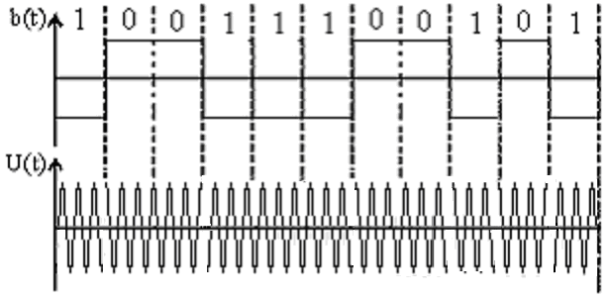
Рисунок 4.3. Диаграммы модулирующего и модулированного сигналов
3)
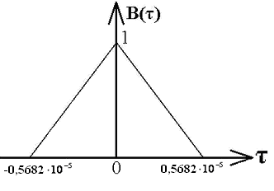
Рисунок 4.4. График корреляционной функции модулирующего сигнала
4)

Зависимость спектральной плотности мощности модулирующего сигнала G_{В} от частоты ω:
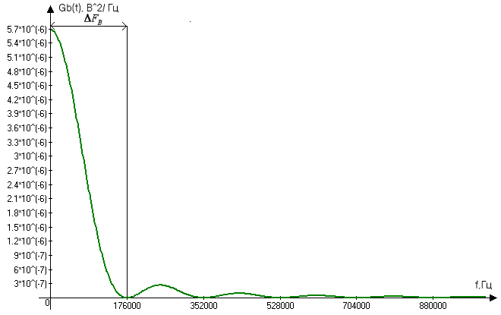
Рисунок 4.5. Спектральная плотность мощности модулирующего сигнала
5)

6)
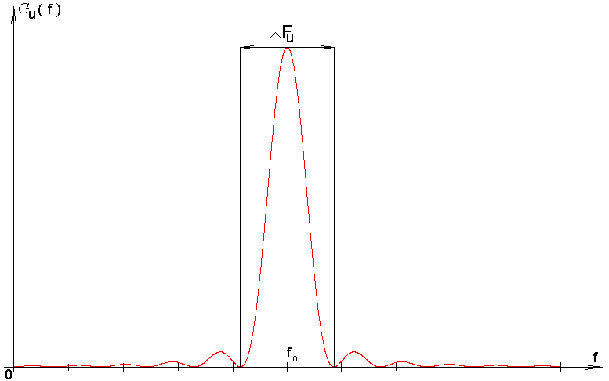
Рисунок 4.6. Спектральная плотность мощности модулированного сигнала
7)

5. Канал связи
Передача сигнала U(t) осуществляется по каналу с постоянными параметрами и аддитивным флуктуационным шумом n(t) с равномерным энергетическим спектром N₀/2 (белый шум).
Сигнал на выходе такого канала можно записать следующем образом:
z(t) = U(t) + n(t)
Требуется:
- Определить мощность шума в полосе частот F_{k} = ∆F_{u} ;
- Найти отношение сигнал – шум Р_{с} /Р_{ш};
- Найти пропускную способность канала С;
- Определить эффективность использования пропускной способности канала К_{с}, определив ее как отношение производительности источника Н’ к пропускной способности канала С.
1)

$\begin{aligned}P_{С}=\frac{E_{1}+E_{2}}{2T};E_{1}=\int_{0}^{T}{U_{1^{2}}(t)\text{dt}}=\int_{0}^{T}{U_{m^{2}}{\text{cos}}^{2}(2{πf}_{0}t)\text{dt}}=\frac{U_{m^{2}}}{2}T \\ E_{2}=\int_{0}^{T}{U_{2^{2}}(t)\text{dt}}=\int_{0}^{T}{(−U_{m})^{2}{\text{cos}}^{2}(2{πf}_{0}t)\text{dt}}=\frac{U_{m^{2}}}{2}T\end{aligned}$
2)
$f_{0}=\frac{\text{100}}{T}$ Так как U_{m}=1 В, то:
3)
4)

6. Демодулятор
В демодуляторе осуществляется оптимальная когерентная обработка принимаемого сигнала z(t) = U(t) + n(t)
Требуется:
- Записать алгоритм оптимального приема по критерию минимума средней вероятности ошибки при равновероятных символах в детерминированном канале с белым гауссовским шумом;
- Нарисовать структурную схему оптимального демодулятора для заданного вида модуляции и способа приема (рисунок 6.7);
- Вычислить вероятность ошибки ρ оптимального демодулятора;
- Определить, как нужно изменить энергию сигнала, чтобы при других видах модуляции и заданном способе приема обеспечить найденное значение вероятности ошибки ρ.
1) При z(t)=U₁(t):
при z(t)=U₀(t):
Для фазовой модуляции Е₀/2 = Е₁/2, U₁ = –U₀, следовательно,
при z(t)=U₁(t):
при z(t)=U₀(t):

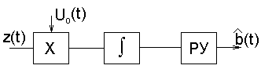
2)

Рисунок 6.7. Оптимальный демодулятор
3) $Р=0,5(1−Ф(х))$
Ф(х) – функция Крампа
,
где

где
U_{m}=1, В;
U₁ = –U_{0.}
По таблице соответствия Ф(x) имеем:
4) ФМ обеспечивает наибольшую помехоустойчивость. Энергетический выигрыш ее составляет в четыре раза по сравнению с АМ и в два раза по сравнению с ЧМ.

7. Декодер
В декодере декодирование осуществляется в два этапа. На первом этапе производится обнаружение и исправление ошибки в кодовой комбинации. Считать, что ошибка произошла в i-ом разряде. На втором этапе из нее выделяются информационные символы, а затем k – разрядная двоичная кодовая комбинация преобразуется в элемент квантованного сообщения.

1. Оценим обнаруживающую способность q₀ кода Хэмминга.
d_{min} = 3; q = d_{min}–1 = 2
Исправляет 1 ошибку и обнаруживает 2.

2. Запишем алгоритм обнаружения ошибок.
Код длиной n=k+r=7+4=11
Без ошибки | 10011100101
С ошибкой | 10111100101
Просуммируем коды позиций с ненулевыми битами:

Контрольная сумма в блоках данных содержащих ошибку.
11 | 1011
9 | 1001
8 | 1000
7 | 111
6 | 110
3 | 11
1 | 1
Сумма | 1001

1001 переводим в десятеричную форму записи = 9.
Т.е. ошибка в 9 -м бите => 9-й разряд нужно инвертировать.

8. Фильтр – восстановитель
Фильтр–восстановитель – фильтр нижних частот с частотой среза F_{c}.
Требуется:
- Указать величину F_{c};
- Изобразить идеальные АЧХ и ФЧХ фильтра – восстановителя;
- Найти импульсную характеристику g(t) идеального фильтра – восстановителя, заполнить таблицу (таблица 8.1) и начертить ее график.
1) F_{c} = 8 кГц
2) Передаточная функция идеального ФНЧ описывается следующей формулой:
,
где $K(ω)=\left|K(jω)\right|$ - АЧХ;
$ϕ(ω)=\text{arg}(K(jω))$ - ФЧХ

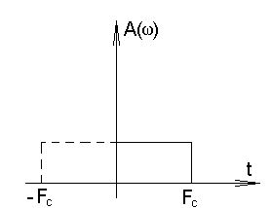

Рисунок 8.8. Идеальная АЧХ фильтра

,
где K₀=1
$ω_{\text{ср}}=2{πF}_{\text{ср}}$
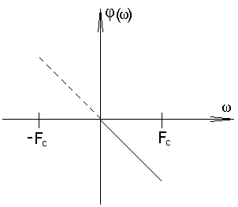

Рисунок 8.9. Идеальная ФЧХ

3)
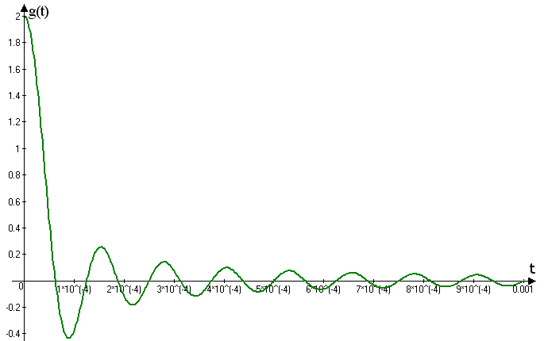
Рисунок 8.10. Импульсная характеристика идеального
фильтра – восстановителя

